Link ao meu repositorio en GitHub:

https://github.com/a22fatimasb/dwcc/tree/main/Tarefa_DWCC03/Date

Versión JavaScript para Date
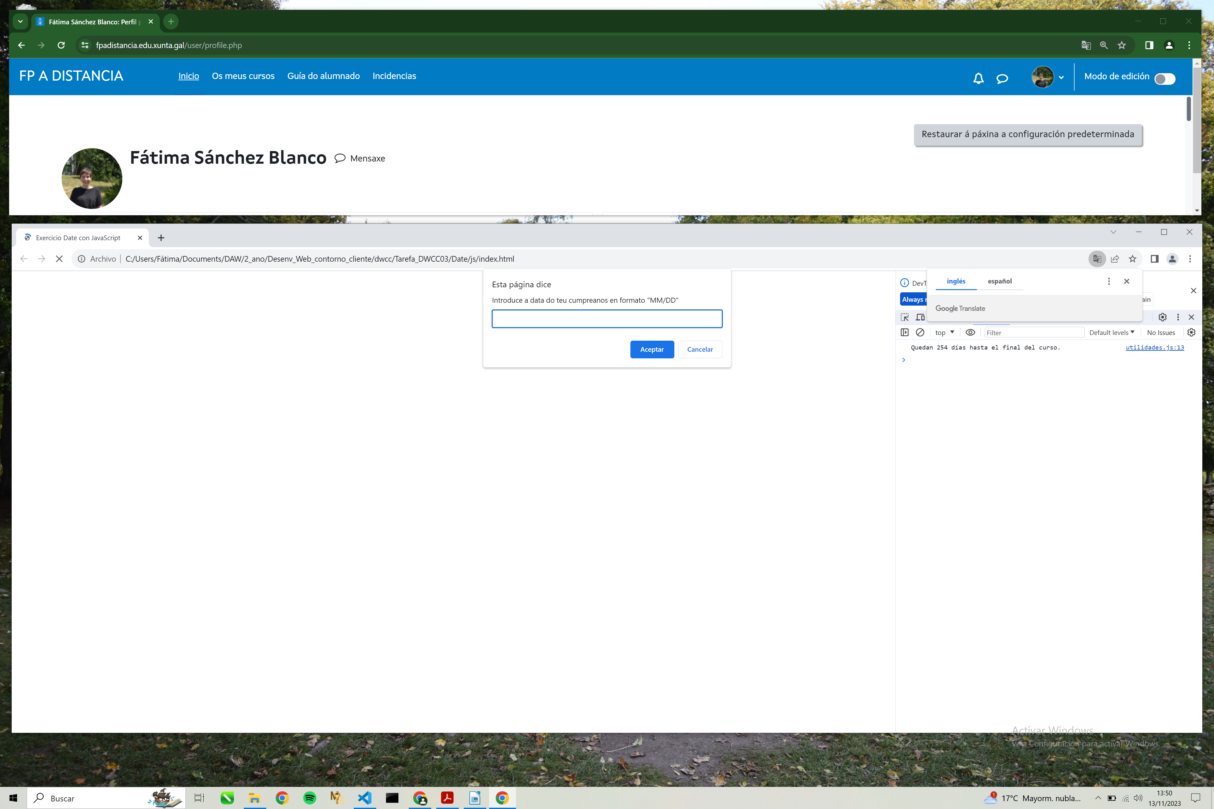

// Amosar o número de días que quedan dende hoxe (día actual) ata final de curso (por exemplo, o 25 de Xuño).
function diasRestantesParaFinDeCurso(){
// Obtenemos la fecha actual
const fechaActual = new Date();
// Establecemos la fecha de final de curso
const fechaFinalDeCurso = new Date("2024/7/25");

// Calculamos la diferencia en días
const unDiaEnMilisegundos = 24 * 60 * 60 * 1000; // 1 día en milisegundos
const diasRestantes = Math.round((fechaFinalDeCurso - fechaActual) / unDiaEnMilisegundos);

// Mostramos el resultado
console.log(`Quedan ${diasRestantes} días hasta el final del curso.`);
}

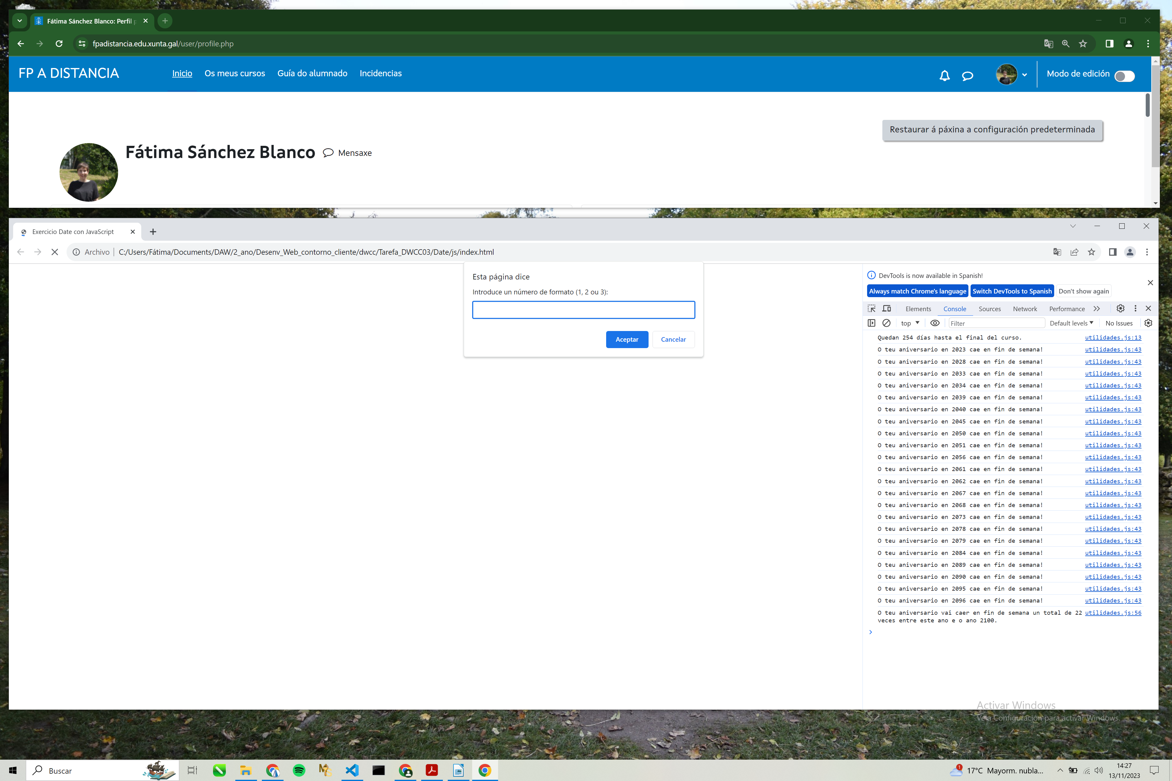
//Pide a data do teu aniversario (non fai falla o ano) e saque todos os anos no que o teu aniversario vai caer en fin de semana dende este ano ata o ano 2100.
function calcularFinsDeSemanaAniversario(){
const dataAniversarioString = prompt("Introduce a data do teu cumpreanos en formato \"MM/DD\"");
const partesData = dataAniversarioString.split("/");
const mesAniversario = parseInt(partesData[0]) - 1;
const diaAniversario = parseInt(partesData[1]);

// Obtemos a data actual
const dataActual = new Date();
const anoActual = dataActual.getFullYear();

// Configuramos a data do teu aniversario con base na data actual
const dataAniversarioEsteAno = new Date(anoActual, mesAniversario, diaAniversario);

// Inicializamos a cantidade de fins de semana
let cantidadeFinsDeSemana = 0;
let anoAniversario = anoActual;
// Bucle desde o ano actual ata o ano 2100
do {
// Configuramos a data do teu aniversario para este ano
dataAniversarioEsteAno.setFullYear(anoAniversario);

// Comprobamos se o día do aniversario cae en fin de semana (0 é domingo, 6 é sábado)
const diaSemanaAniversario = dataAniversarioEsteAno.getDay();
if (diaSemanaAniversario === 0 || diaSemanaAniversario === 6) {
console.log(`O teu aniversario en ${anoAniversario} cae en fin de semana!`);

cantidadeFinsDeSemana++;
}

// Incrementamos o ano do aniversario
anoAniversario++;
} while (anoAniversario <= 2100);

// Amosamos a cantidade total de fins de semana
console.log(`O teu aniversario vai caer en fin de semana un total de ${cantidadeFinsDeSemana} veces entre este ano e o ano 2100.`);
}

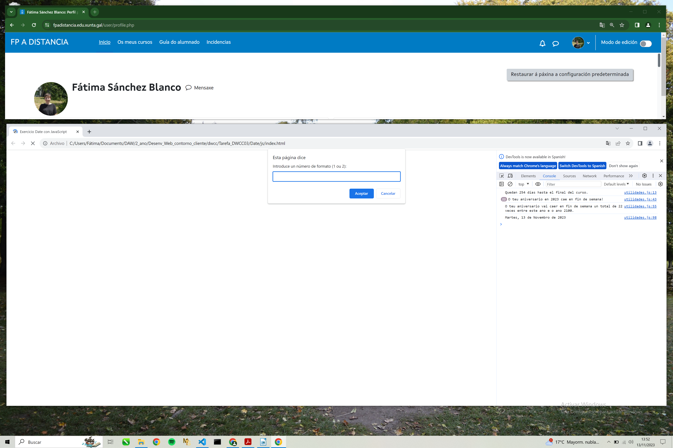
/*
Amosa a data actual en diferentes formatos segundo o valor que meta o
usuario por parámetro (usa un switch):
*/

function amosarDataEnFormato(){
const formatoUsuario = parseInt(prompt("Introduce un número de formato (1, 2) ou 3:"));
// Obtemos a data actual
const dataActual = new Date();

const MESES = [
"Xaneiro", "Febreiro", "Marzo", "Abril", "Maio", "Xuño", "Xullo",
"Agosto", "Setembro", "Outubro", "Novembro", "Decembro",
];
const MONTHS = [
"January", "February", "March", "April", "May", "June", "July",
"August", "September", "October", "November", "December",
];
const DIAS_SEMANA = [
"Luns", "Martes", "Mércores", "Xoves", "Venres", "Sábado", "Domingo"
];

const WEEKDAYS = [
"Monday", "Tuesday", "Wednesday", "Thursday", "Friday", "Saturday", "Sunday"
];

const diaActual = dataActual.getDay();
const numeroDiaActual = dataActual.getDate();
const mesActual = dataActual.getMonth();
const anoActual = dataActual.getFullYear();

switch (formatoUsuario) {
case 1:
// 17/02/2016
const formato1 = `${diaActual}/${mesActual +1}/${anoActual}`;
console.log(formato1);
break;
case 2:
// Mércores, 17 de febreiro de 2016
const formato2 = `${DIAS_SEMANA[diaActual]}, ${numeroDiaActual} de ${MESES[mesActual]} de ${anoActual}`;
console.log(formato2);
break;
case 3:
// Wednesday, February 17, 2016.
const formato3 = `${WEEKDAYS[diaActual]}, ${MONTHS[mesActual]} ${numeroDiaActual}, ${anoActual}`;
console.log(formato3);
break;
default:
console.error("Formato non válido. Introduce un número de 1 a 3.");
}}

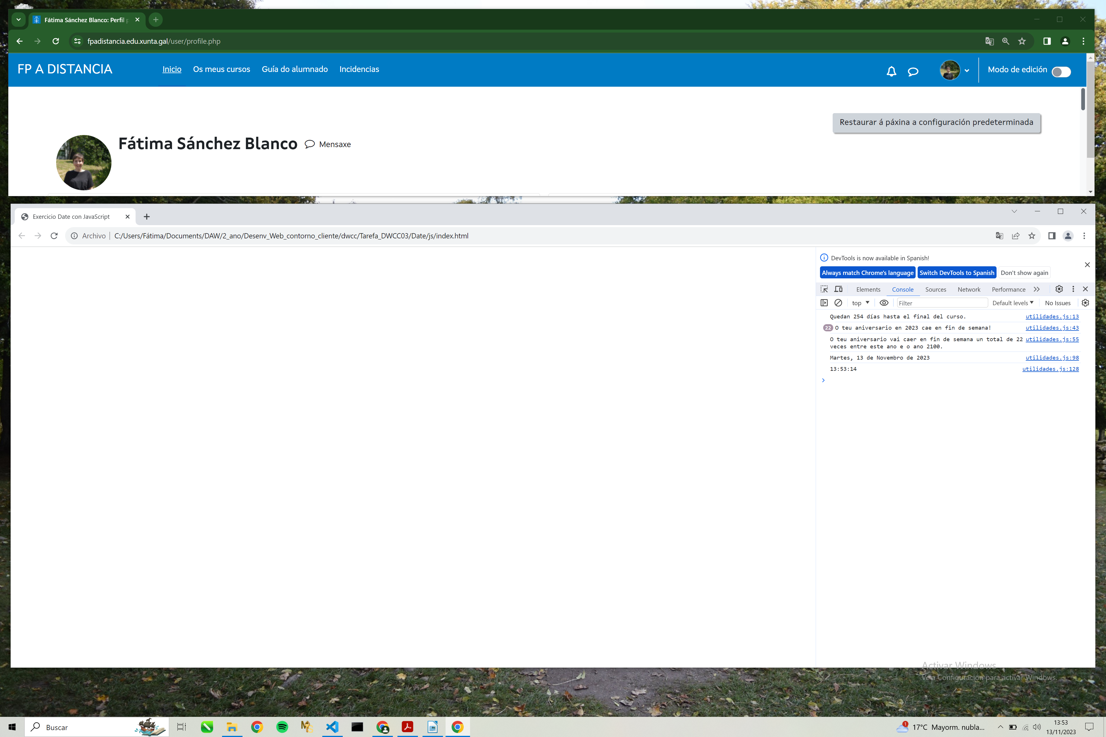
/*
Amosa a hora actual en diferentes formatos segundo o valor que meta o
usuario por parámetro (usa un switch):
*/

function amosarHoraEnFormato(){
const formatoUsuario = parseInt(prompt("Introduce un número de formato (1 ou 2):"));
// Obtemos a data actual
const dataActual = new Date();
const horaActual = dataActual.getHours();
const minutosActuais = dataActual.getMinutes();
const segundosActuais = dataActual.getSeconds();
const minutosConCero = minutosActuais < 10 ? `0${minutosActuais}` : minutosActuais;
const segundosConCero = segundosActuais <10 ? `0${segundosActuais}`: segundosActuais;

switch (formatoUsuario) {
case 1:
// 14:35:07 (hora detallada con minutos e segundos)
const formato1 = `${horaConCero}:${minutosConCero}:${segundosConCero}`;
console.log(formato1);
break;
case 2:
// 02:35 PM ou 02:35 AM (hora con minutos e AM ou PM segundo sexa antes ou despois de mediodía).
const formato2 = `$0{(horaConCero % 12) || 12}:${minutosConCero} ${horaConCero < 12 ? 'AM' : 'PM'}`;
console.log(formato2);
break;

default:
console.error("Formato non válido. Introduce un número de 1 a 3.");
}
}

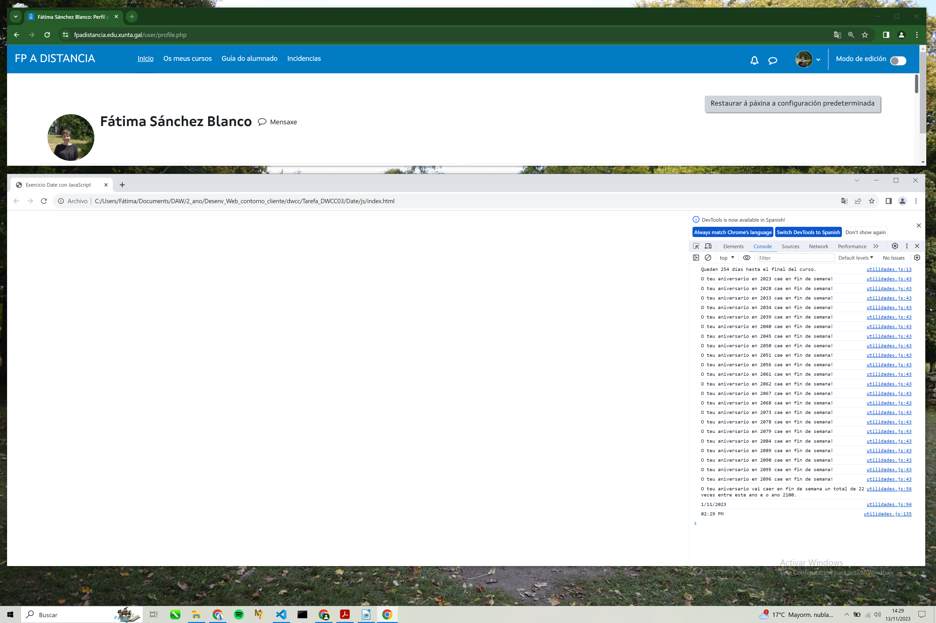
Versión TypeScript para Date

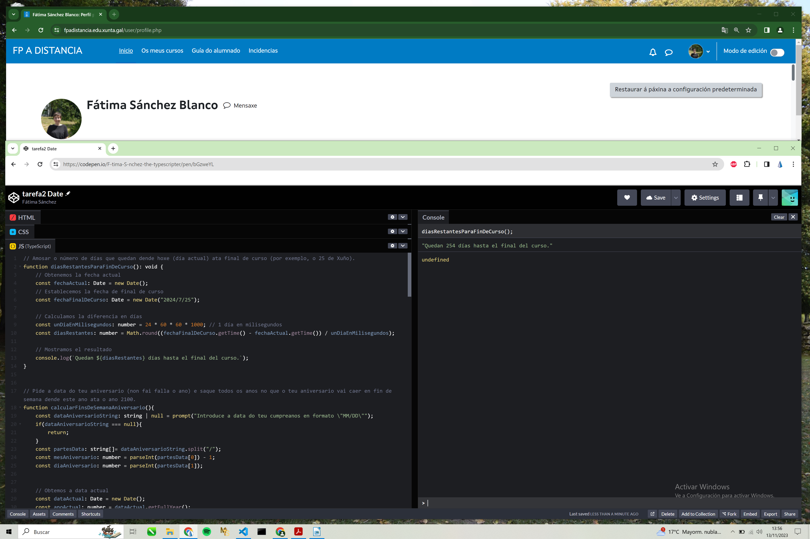
// Amosar o número de días que quedan dende hoxe (día actual) ata final de curso (por exemplo, o 25 de Xuño).
function diasRestantesParaFinDeCurso(): void {
// Obtenemos la fecha actual
const fechaActual: Date = new Date();
// Establecemos la fecha de final de curso
const fechaFinalDeCurso: Date = new Date("2024/7/25");

// Calculamos la diferencia en días
const unDiaEnMilisegundos: number = 24 * 60 * 60 * 1000; // 1 día en milisegundos
const diasRestantes: number = Math.round((fechaFinalDeCurso.getTime() - fechaActual.getTime()) / unDiaEnMilisegundos);

// Mostramos el resultado
console.log(`Quedan ${diasRestantes} días hasta el final del curso.`);
}

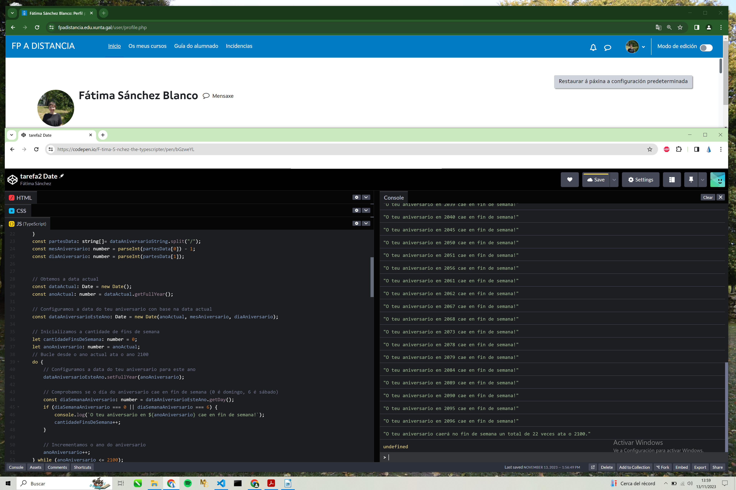
// Pide a data do teu aniversario (non fai falla o ano) e saque todos os anos no que o teu aniversario vai caer en fin de semana dende este ano ata o ano 2100.
function calcularFinsDeSemanaAniversario(){
const dataAniversarioString: string | null = prompt("Introduce a data do teu cumpreanos en formato \"MM/DD\"");
if(dataAniversarioString === null){
return;
}
const partesData: string[]= dataAniversarioString.split("/");
const mesAniversario: number = parseInt(partesData[0]) - 1;
const diaAniversario: number = parseInt(partesData[1]);
// Obtemos a data actual
const dataActual: Date = new Date();
const anoActual: number = dataActual.getFullYear();
// Configuramos a data do teu aniversario con base na data actual
const dataAniversarioEsteAno: Date = new Date(anoActual, mesAniversario, diaAniversario);

// Inicializamos a cantidade de fins de semana
let cantidadeFinsDeSemana: number = 0;
let anoAniversario: number = anoActual;
// Bucle desde o ano actual ata o ano 2100
do {
// Configuramos a data do teu aniversario para este ano
dataAniversarioEsteAno.setFullYear(anoAniversario);

// Comprobamos se o día do aniversario cae en fin de semana (0 é domingo, 6 é sábado)
const diaSemanaAniversario: number = dataAniversarioEsteAno.getDay();
if (diaSemanaAniversario === 0 || diaSemanaAniversario === 6) {
console.log(`O teu aniversario en ${anoAniversario} cae en fin de semana!`);
cantidadeFinsDeSemana++;
}
// Incrementamos o ano do aniversario
anoAniversario++;
} while (anoAniversario <= 2100);

// Amosamos a cantidade total de fins de semana
console.log(`O teu aniversario caerá no fin de semana un total de ${cantidadeFinsDeSemana} veces ata o 2100.`);
}

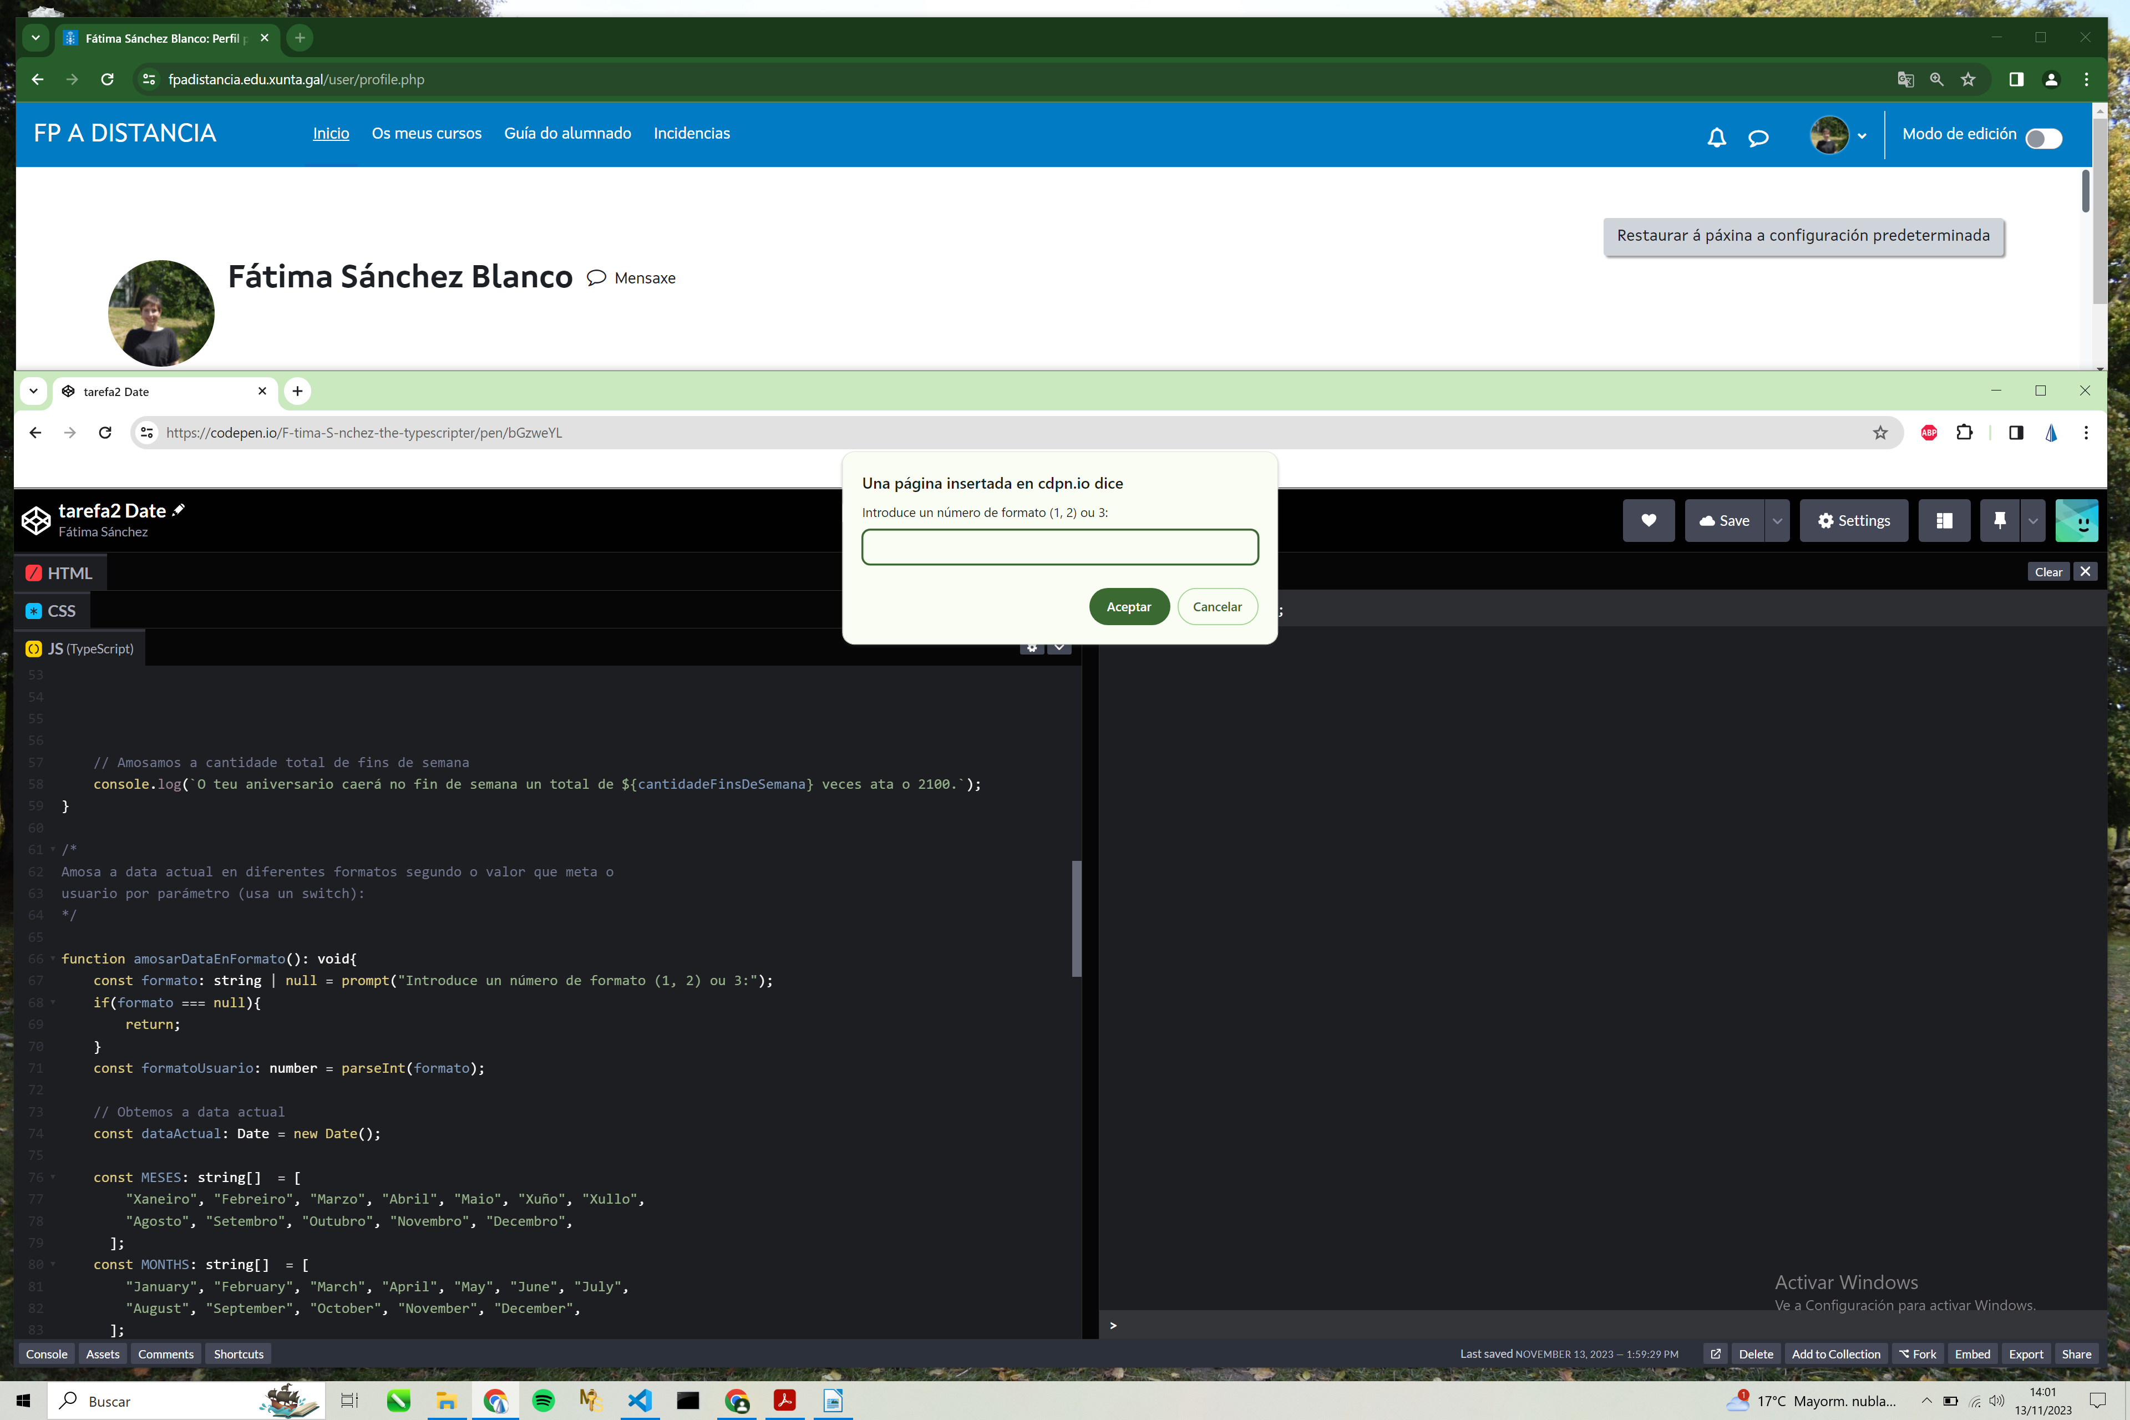
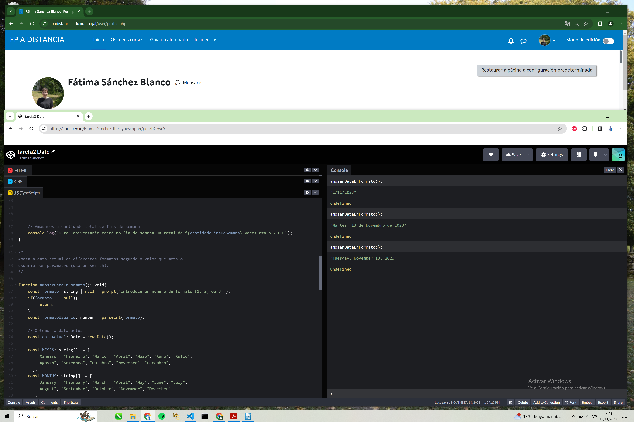

/*
Amosa a data actual en diferentes formatos segundo o valor que meta o
usuario por parámetro (usa un switch):
*/

function amosarDataEnFormato(): void{
const formato: string | null = prompt("Introduce un número de formato (1, 2) ou 3:");
if(formato === null){
return;
}
const formatoUsuario: number = parseInt(formato);

// Obtemos a data actual
const dataActual: Date = new Date();

const MESES: string[] = [
"Xaneiro", "Febreiro", "Marzo", "Abril", "Maio", "Xuño", "Xullo",
"Agosto", "Setembro", "Outubro", "Novembro", "Decembro",
];
const MONTHS: string[] = [
"January", "February", "March", "April", "May", "June", "July",
"August", "September", "October", "November", "December",
];
const DIAS_SEMANA: string[] = [
"Luns", "Martes", "Mércores", "Xoves", "Venres", "Sábado", "Domingo"
];

const WEEKDAYS: string[] = [
"Monday", "Tuesday", "Wednesday", "Thursday", "Friday", "Saturday", "Sunday"
];

const diaActual: number = dataActual.getDay();
const numeroDiaActual: number = dataActual.getDate();
const mesActual: number = dataActual.getMonth();
const anoActual: number = dataActual.getFullYear();

switch (formatoUsuario) {
case 1:
// 17/02/2016
const formato1: string = `${diaActual}/${mesActual +1}/${anoActual}`;
console.log(formato1);
break;
case 2:
// Mércores, 17 de febreiro de 2016
const formato2: string = `${DIAS_SEMANA[diaActual]}, ${numeroDiaActual} de ${MESES[mesActual]} de ${anoActual}`;
console.log(formato2);
break;
case 3:
// Wednesday, February 17, 2016.
const formato3: string = `${WEEKDAYS[diaActual]}, ${MONTHS[mesActual]} ${numeroDiaActual}, ${anoActual}`;
console.log(formato3);
break;
default:
console.error("Formato non válido. Introduce un número de 1 a 3.");
}}
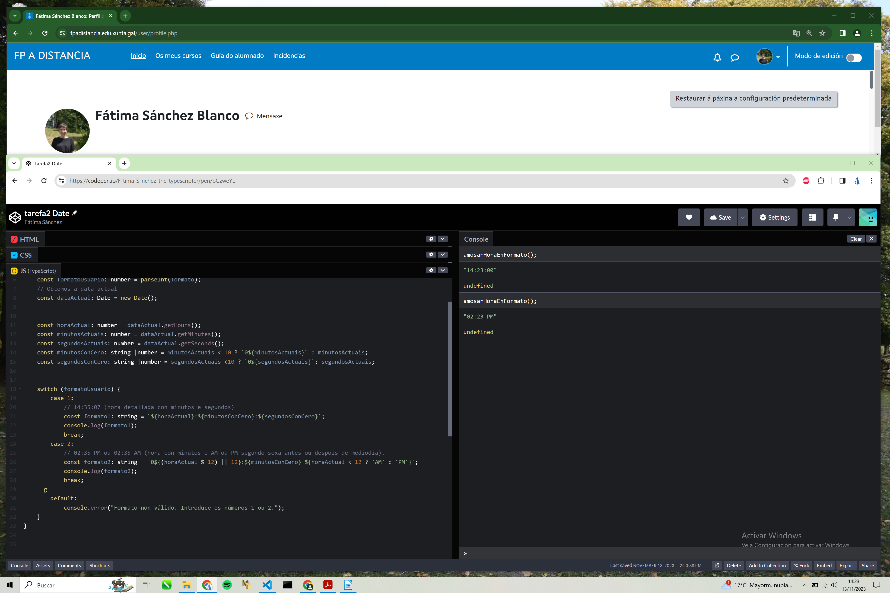
/*
Amosa a hora actual en diferentes formatos segundo o valor que meta o
usuario por parámetro (usa un switch):
*/

function amosarHoraEnFormato(){
const formato: string | null = prompt("Introduce un número de formato (1 ou 2):");
if(formato === null){
return;
}
const formatoUsuario: number = parseInt(formato);
// Obtemos a data actual
const dataActual: Date = new Date();
const horaActual: number = dataActual.getHours();
const minutosActuais: number = dataActual.getMinutes();
const segundosActuais: number = dataActual.getSeconds();
const minutosConCero: string |number = minutosActuais < 10 ? `0${minutosActuais}` : minutosActuais;
const segundosConCero: string |number = segundosActuais <10 ? `0${segundosActuais}`: segundosActuais;

switch (formatoUsuario) {
case 1:
// 14:35:07 (hora detallada con minutos e segundos)
const formato1: string = `${horaActual}:${minutosConCero}:${segundosConCero}`;
console.log(formato1);
break;
case 2:
// 02:35 PM ou 02:35 AM (hora con minutos e AM ou PM segundo sexa antes ou despois de mediodía).
const formato2: string = `0${(horaActual % 12) || 12}:${minutosConCero} ${horaActual < 12 ? 'AM' : 'PM'}`;
console.log(formato2);
break;

default:
console.error("Formato non válido. Introduce os números 1 ou 2.");
}
}

